新闻稿

法国书籍印刷商借助旭化成水洗柔性印版提升印刷质量和可持续性
2023 年 9 月 11 日，日本东京和比利时布鲁塞尔。柔性感光印版研发先锋旭化成 (Asahi photoproducts) 今日宣布，法国书籍印刷商 Imprimerie Floch 正使用旭化成已获得碳中和认证的 AWPTM CleanPrint 水洗柔性印版推进其可持续发展进程，并为客户带来更高印刷品质的产品。
Floch 创立于 1929 年，早在 20 世纪 80 年代就开始使用旭化成的柔性印版。Floch 始终致力于使用最前沿的印刷技术，在 1997 年，公司升级旭化成 AWF 110 制版设备，使用水洗 APR 树脂制作 0.85 mm 的极薄印版。Floch 的总裁 Hubert PEDURAND 说道：“当时并没有专门的书籍印版制造设备。虽然液体 APR 树脂专门用于制作 1.7 mm 到 8 mm 厚的瓦楞印版，但在旭化成的帮助下，我们得以根据自己的需求升级设备。在这之后的几十年，公司一直采用这种解决方案。”
2022 年，Floch 的代表在拜访旭化成的一位客户时见到了更为先进的技术——CDI 印版雕刻机、固体印版和自动裁切台。PEDURAND 先生补充道：“在看到该解决方案的实际应用效果后，我们从推荐的制版公司购买了旭化成的 AFPTM-TOP 印版，用于实地和网点的书页印刷。我们对印刷效果非常满意并决定将制版引入公司内部。2023 年，公司购买了 ESKO CDI 印版雕刻机和旭化成 4260 PLF 制版设备，并开始使用旭化成 AWPTM-DEW CleanPrint 水洗印版。借助此解决方案，我们每年能够在内部生产近 9000 平方米的印版，这也让我们能够更好地掌控流程并取得出色成果。

旭化成团队在不到两周的时间内就安装好了系统，与他们的合作非常愉快。到第二周结束时，我们已使用经碳中和认证的 AWPTM-DEW 印版制作了 93 个印版并印刷了 3 本书籍。我们在生产上取得了大幅改进，包括：提升质量、加快制版速度、减少上机印刷损耗以及停机擦版次数，当然还有明显改善印刷过程的可持续性。对此，我们和我们的客户都感到非常满意。对于我们公司来说，这是非常重要的一步，也使得我们跻身法国最具可持续性的书籍印刷商之列。”
此外，Floch 也是全球首批在其 AWPTM CleanPrint 柔性印版制版解决方案中安装旭化成顶尖的 AWP-LOOPTM 废水回收系统的公司之一。此废水回收系统将帮助 Floch 减少高达 70% 的废水排放量以及 50% 的 W350 洗版清洁剂使用量，进一步减少对环境的影响。在传统的水洗制版流程中，每平方米的柔版平均需使用约 10 升水。AWP-LOOPTM 系统能将废水量减少到约 3 升，而剩余 70% 的水将在闭合回路系统中循环利用。旭化成很快将实现在制版过程中使用餐具清洁剂来代替工业清洁剂，这将进一步提高其水洗版的可持续性。旭化成的工程师们夜以继日，致力在 2025 年前实现使用纯净水而非清洁剂洗版的最终目标。
如需进一步了解柔性印版产品和旭化成的服务，包括创新的 AWP-LOOPTM 废水回收系统，请访问 www.asahi-photoproducts.com 或发送电子邮件至 hello@asahi-photoproducts.com 联系我们。如需了解有关我们碳中和之旅的更多信息，请在此处下载我们的免费白皮书。
—结束—

关于Asahi Photoproducts
Asahi Photoproducts创立于 1973 年，是旭化成株式会社的子公司，后者拥有百年的经营历史。旭化成是感光树脂柔性印版产品的开发先驱。通过制定高质量柔性印刷解决方案和不断创新，公司致力于在保护环境的同时，推动印刷行业和谐向前发展。在 上关注旭化成。

更多信息，请访问 www.asahi-photoproducts.com 或：
Monika Dürr  duomedia  monika.d@duomedia.com  +49(0)6104 944895 | Dr. Dieter Niederstadt  Asahi Photoproducts Europe n.v./s.a.  dieter.niederstadt@asahi-photoproducts.com  +49(0)2301 946743


图片与说明：
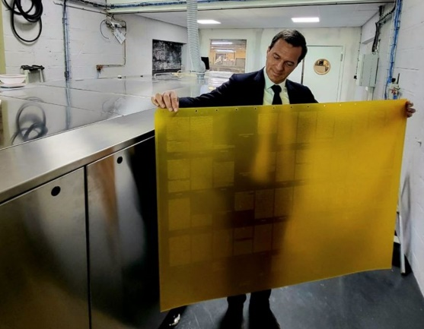
题注：Imprimerie Floch 总裁 Hubert PEDURAND 与采用旭化成 AWPTM 4260 PLF 制版机（如背景所示）制作的完整尺寸旭化成 AWPTM-DEW 印版的合照。
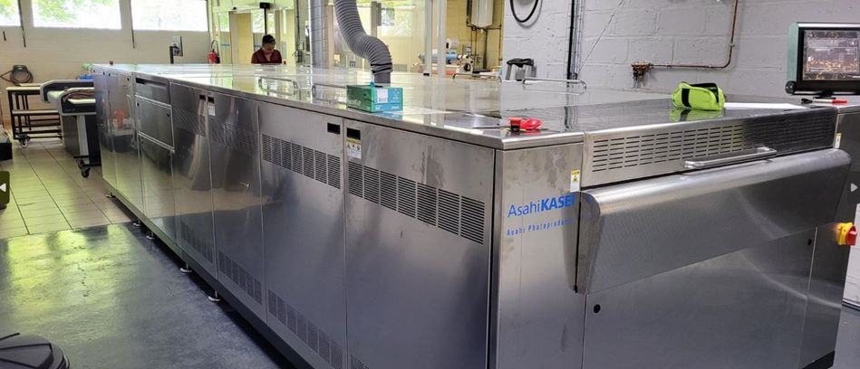
题注：安装在法国 Imprimerie Floch 的旭化成 AWPTM 4260 PLF 制版机。
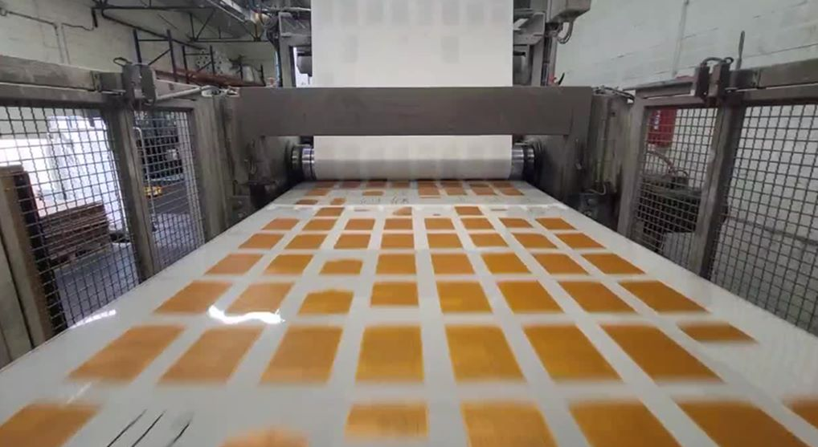
题注：鲜活俏皮的黄色能展现高性能的一面，激发人们的幸福感。Floch 借助他们的 Rotopage 印刷机和旭化成取得碳中和认证的印版，以更具可持续性的方式为当地书店印刷各类畅销书。
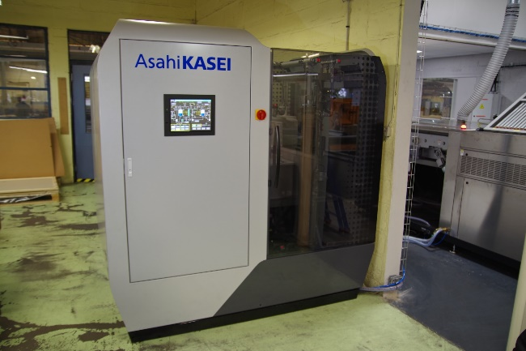
题注：旭化成 AWP-LOOP™ 系统

